❖ connectionless:

▪ no handshaking between UDP sender, receiver

▪ each UDP segment handled independently of others

使用UDP的应用于：

承载网络管理数据SNMP

DNS

streaming multimedia apps(可以忍受loss,对传输速率要求高）

UDP报文结构

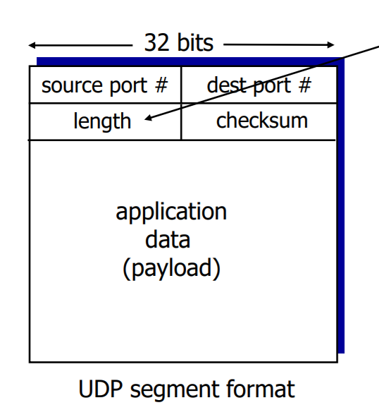

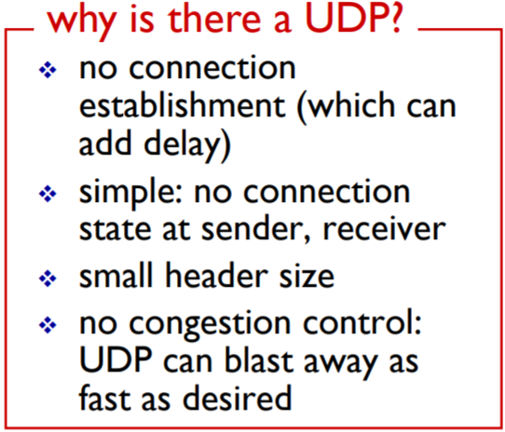

UDP checksum:

